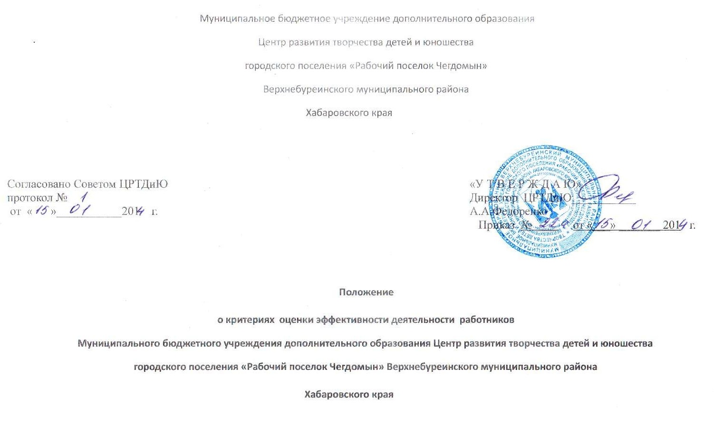1. Общие положения
1.1.Настоящее положение (далее Положение) разработано на основании Положения о порядке и условиях установления выплат стимулирующего характера работникам ЦРТДиЮ, Трудового Кодекса Российской Федерации и определяет критерии выплат за качество выполняемых работ работниками учреждения по результатам труда за определенный отрезок времени.
1.2.Основным критерием, влияющим на размер выплат за качество выполняемых работ, является достижение значений критериев оценки эффективности деятельности учреждения.
1.3.Цель оценки результативности деятельности работниками ЦРТДиЮ – обеспечение зависимости оплаты труда от результатов работы путем объективного оценивания результатов эффективности деятельности и осуществления на их основе материального стимулирования за счет соответствующих выплат из стимулирующей части фонда оплаты труда образовательного учреждения.
1.4. Задачами проведения оценки результативности деятельности педагогов являются:
- проведение системной самооценки работниками ЦРТДиЮ собственных результатов профессиональной и общественно-социальной деятельности;
- обеспечение внешней экспертной оценки труда работников ЦРТДиЮ ;
- усиление материальной заинтересованности работников ЦРТДиЮ в повышении качества образовательной деятельности
1.5. Данное Положение ориентировано на выявление персональных качеств личности работника ЦРТДиЮ, способствующих успешности обучающихся и направлено на повышение качества обучения и воспитания в условиях реализации программы развития образовательного учреждения.
2.Основания и порядок проведения оценки результативности деятельности работников ЦРТДиЮ.
2.1. Размеры, порядок и условия осуществления выплат за качество выполняемых работ определяются Коллективным договором и другими локальными актами образовательного учреждения.
2.2. Основное назначение стимулирующих выплат - дифференциация оплаты труда работников ЦРТДиЮ в зависимости от его качества, мотивации на позитивный (продуктивный) результат педагогической деятельности, ориентированный на долгосрочный инновационный режим.
2.3. Положение распространяется на следующие категории работников:
- педагог дополнительного образования
- методист;
- заместитель директора.

2.4.Основанием для оценки результативности деятельности педагогов служит докладная записка, в которой собраны личные профессиональные достижения в образовательной деятельности, результаты обучения, воспитания и развития учеников, вклад педагога в развитие системы образования за определенный период времени, а также участие в общественной жизни учреждения.
2.5. Портфолио заполняется педагогом самостоятельно в соответствии с логикой отражения результатов его профессиональной деятельности, на основе утвержденных настоящим Положением критериев и содержит самооценку его труда.
2.6. Для проведения объективной внешней оценки результативности профессиональной деятельности работника ЦРТДиЮ в образовательном учреждении приказом руководителя по согласованию с общим собранием трудового коллектива создается Комиссия, состоящая из представителей администрации, педагогических работников, членов профкома.
2.7. Результаты работы Комиссии оформляются протоколами, срок хранения которых- 5 лет. Протоколы хранятся у руководителя образовательного учреждения. Решения Комиссии принимаются на основе открытого голосования путем подсчета простого большинства голосов.
2.8. В установленные приказом руководителя образовательного учреждения сроки ( до 10 числа каждого месяца) работники ЦРТДиЮ и передают в Комиссию докладные записки, содержащие самооценку показателей результативности, с приложением документов подтверждающих и уточняющих их деятельность.
2.10. Комиссия по оценке эффективности деятельности работников ЦРТДиЮ собирается 14 числа каждого месяца (если 14 число выпадает на выходной или праздничный день, автоматически переносится на следующий за выходным рабочий день)
2.11. Комиссия в установленные сроки рассматривает докладные записки и проводит экспертную оценку результативности деятельности работника ЦРТДиЮ за отчетный период в соответствии с критериями данного Положения.
2.12.После 15 числа отчетного периода протокол заседания комиссии по распределению выплат за эффективность деятельность подается директору на его основании издается приказ, который передается в бухгалтерию для начисления заработной платы на установленный срок.
2.13. В случае не согласия работника ЦРТДиЮ с приказом, педагог имеет право в течение двух дней обратиться с письменным заявлением в Комиссию, аргументировано изложив, с какими критериями оценки результатов его труда он не согласен.
2.14. Комиссия обязана в течение двух дней рассмотреть заявление работника и дать письменное или устное (по желанию педагога) разъяснение.
2.15. В случае не согласия с разъяснением Комиссии, педагог имеет право обратиться в КТС образовательного учреждения.
Критерии оценки эффективности деятельности работников ЦРТДиЮ

№ | Наименование критерия.  Показатели оценки эффективности деятельности работника на основании критериев | Единица измерения | Оценка измерения  % | Периодичность оценки | Порядок расчета  ( % от оклада)
Заместители директора
1. | Сохранность контингента | % | до 30% | квартальная | количество занимающихся на отчетный период сравнивается с количеством учащихся пришедших в объединение по состоянию на 15 сентября текущего года
3 | Участие воспитанников в конкурсах, олимпиадах, соревнованиях, фестивалях, научно-практических конференциях |  |  |  | Учитывается наличие положений, приказов по учреждению об участии в конкурсном мероприятии с назначением ответственного лица (лиц), приказов об итогах, грамот, дипломов, свидетельств участника
 | международного, федерального уровня | мероприятие | 0-30 | Ежемесячно, по факту | Учитывается количество мероприятий в которых принято участие
 | межрегионального , краевого уровня | мероприятие | 0-30 | Ежемесячно, по факту | Учитывается количество мероприятий в которых принято участие
 | муниципального уровня | мероприятие | 0-20 | Ежемесячно, по факту | Учитывается количество мероприятий в которых принято участие
4. | Участие педагогических работников в конкурсах профессионального мастерства |  |  |  | Учитывается количество мероприятий в которых принято участие
 | международного, федерального уровня | мероприятие | 0-30 | Ежемесячно, по факту | Учитывается количество мероприятий в которых принято участие и результат
 | Межрегионального, краевого уровня | мероприятие | 0-30 | Ежемесячно, по факту | Учитывается количество мероприятий, в которых принято участие и результат
 | муниципального уровня | мероприятие | 0-20 | Ежемесячно, по факту | Учитывается количество мероприятий, в которых принято участие и результат
5. | Уровень организации каникулярного отдыха учащихся (доля учащихся, для которых Центр организует мероприятия в каникулярное время) | % | 0-20 | По факту | Учитывается количество обучающихся, для которых Центр организует мероприятия в каникулярное время
6. | Разработка методических рекомендаций, положений, разработка и реализация дополнительных общеобразовательных программ в ЦРТДиЮ. | единиц | 0-50 | По факту | Учитывается количество запланированных мероприятий, количество реализованных мероприятий, наличие разработанных педагогическими работниками Центра методических рекомендаций, положений, дополнительных общеобразовательных программ.
7. | Доля работников учреждения, имеющих высшую квалификационную категорию | % | 0-30 | годовая | Учитывается число педагогических работников учреждения, имеющих высшую квалификационную категорию в отношении к общей численности педагогических работников по учреждению
9. | Положительная динамика роста квалификации педагогических работников учреждения по итогам аттестации | % | 90-100 | годовая | Учитывается число педагогических работников ЦРТДиЮ, впервые аттестовавшихся на заявленные квалификационные категории в отчетный период;
10. | Обобщение и распространение педагогического опыта |  |  |  | Учитываются планы работы Центра, методической службы, приказы по проведению и по итогам проведения семинаров, совещаний, конференций по вопросам повышения качества образования
 | федерального уровня | мероприятие | 0-30 | Ежемесячно, по факту | Учитывается количество мероприятий , в которых принято участие
 | Межрегионального краевого уровня | мероприятие | 0-30 | Ежемесячно, по факту | Учитывается количество мероприятий , в которых принято участие
 | муниципального уровня | мероприятие | 0-20 | Ежемесячно, по факту | Учитывается количество мероприятий , в которых принято участие
11 | Участие в работе экспериментальных площадок.
 | Межрегиональный, краевой уровень | мероприятие | 0-30 | ежемесячно | По факту
 | муниципальный уровень | мероприятие | 0-30 | ежемесячно | По факту
12. | Наставничество и работа по адаптации молодых и малоопытных специалистов |  | 0-30 | ежемесячно | Учитывается число молодых и малоопытных специалистов — педагогических работников ЦРТДиЮ, наличие приказа, плана работы, проведенные мероприятия
13. | Привлечение внебюджетных средств | % | 0-30 | ежемесячно | Учитываются акты, количество заключенных договоров.
Методист
1. | Обеспеченность педагогов учреждения дополнительными общеобразовательными и досуговыми программами, рассчитанными на различные категории обучающихся | % | 0-30 | годовая | Учитывается наличие в Центре дополнительных общеобразовательных и досуговых программ, рассчитанных на различные категории обучающихся
2. | Наличие обучающихся, педагогических работников - призеров олимпиад, конкурсов, соревнований, конференций по направлению деятельности методиста |  |  |  | Учитывается наличие положений, приказов об итогах, публикаций, дипломов, сертификатов, полученных педагогическими работниками по направлению деятельности методиста
 | международного, федерального уровня | место | 0-30 | Ежемесячно, по факту | Учитывается количество мероприятий данного уровня, по итогам которого присуждены призовые места
 | Межрегионального, краевого уровня | место | 0-30 | Ежемесячно, по факту | Учитывается количество мероприятий данного уровня, по итогам которого присуждены призовые места
 | муниципального уровня | место | 0-20 | Ежемесячно, по факту | Учитывается количество мероприятий данного уровня, по итогам которого присуждены призовые места
3. | Проведение методической учебы по вопросам методического обеспечения образовательного процесса |  | 0-10 | По факту | Учитывается количество проведенных мероприятий  Учитывается наличие графика проведения семинаров, совещаний с расширенной тематикой, протоколов, резолюций, отзывов участников
4. | Обобщение и распространение педагогического опыта |  |  |  | Учитываются планы работы методиста, приказы по проведению и по итогам проведения семинаров, совещаний, конференций по вопросам повышения качества образования
 | Межрегионального, краевого уровня | мероприятие | 0-30 | Ежемесячно, по факту | Учитывается количество мероприятий межрегионального, краевого уровня, в которых запланировано участие,  в которых принято участие
 | муниципального уровня | мероприятие | 0-20 | Ежемесячно, по факту | Учитывается количество мероприятий муниципального уровня, в которых запланировано участие, в которых принято участие
5. | Разработка, участие в разработке методических рекомендаций, положений, помощь в разработке и корректировке дополнительных общеобразовательных ( авторских) программ | единиц | 0-30 | Ежемесячно, по факту | Учитывается количество запланированных мероприятий, количество разработанных методических рекомендаций, положений и т.д.
6. | Положительная динамика роста квалификации педагогических работников направления деятельности методиста по итогам аттестации | % | 0- 30 | годовая | Учитывается число педагогических работников, впервые аттестовавшихся на заявленные квалификационные категории в отчетный период; общая численность педагогов определенного направления, аттестовавшихся в отчетный период
7. | Наставничество и работа по адаптации молодых и малоопытных специалистов |  | 0-30 | ежемесячно | Учитывается число молодых и малоопытных специалистов — педагогических работников ЦРТДиЮ, наличие приказа, плана работы, проведенные мероприятия
8. | Привлечение внебюджетных средств | % | 0-30 | ежемесячно | Учитываются акты, количество заключенных договоров.
Педагог дополнительного образования
1. | Сохранность контингента | % | 0-30 | Годовая, полугодовая | Учитывается количество занимающихся на отчетный период, количество учащихся по состоянию на 15 сентября текущего года
2. | Участие в профессиональных конкурсах, научно-практических конференциях по профилю деятельности с представлением опыта работы |  |  |  | Учитывается наличие положений, приказов об итогах (или дипломов, свидетельств участника
 | международного, федерального уровня | мероприятие | 0-30 | Ежемесячно, по факту | Учитывается количество мероприятий федерального, международного уровня, в которых запланировано участие,  в которых принято участие и результат
 | Межрегионального, краевого уровня | мероприятие | 0-30 | Ежемесячно, по факту | Учитывается количество мероприятий межрегионального, краевого уровня, в которых запланировано участие,  в которых принято участие и результат
 | муниципального уровня | мероприятие | 0-20 | Ежемесячно, по факту | Учитывается количество мероприятий муниципального уровня, в которых запланировано участие, в которых принято участие
3. | Разработка методических рекомендаций, пособий, разработка и внедрение дополнительных общеобразовательных (авторских) программ | единиц | 0-30 | Ежемесячно, по факту | Учитывается количество запланированы мероприятий (разработка методических рекомендаций, положений, разработка и внедрение дополнительных общеобразовательных (авторских) программ,  количество разработанных методических рекомендаций, пособий
4 | Участие обучающихся в конкурсах, олимпиадах, соревнованиях, фестивалях, научно-практических конференциях |  |  |  | Учитывается наличие положений, приказов об итогах, публикаций, дипломов, свидетельств участников среди обучающихся педагога и результат
 | Межрегионального, краевого уровня | мероприятие | 0-30 | Ежемесячно, по факту | Учтитывается количество мероприятий межрегионального, краевого уровня, в которых запланировано участие,  в которых принято участие
 | муниципального уровня | мероприятие | 0-20 | Ежемесячно, по факту | Учитывается количество мероприятий муниципального уровня; в которых запланировано участие,  в которых принято участие и результат
5. | Наставничество и работа по адаптации молодых и малоопытных специалистов | Чел. | 0-30 | ежемесячно | Учитывается наличие приказа, плана работы, проведенные мероприятия
6 | Работа с детьми с ограниченными возможностями | чел | 0-25 | ежемесячно | Учитывается поименный список детей, наличие программы.
7. | Привлечение внебюджетных средств | % | 0-30 | ежемесячно | Учитываются акты, количество заключенных договоров.

